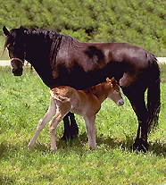
КОНЕВОДСТВО. В РФ более 50 пород лошадей.
В Чувашии лошадей разводят на государственном племенном заводе им. В.И.Чапаева (15 км от Ядрина, с.Засурье, бывшая усадьба помещика Петра Зубова). Разводят плановые породы лошадей:
- русских рысаков;
- русских тяжеловозов;
- шотландских пони.
Начали разводить лошадей в 1926 году. При советской власти предприятие получило статус колхоза и стало носить название «Засурский». Тогда в колхозе было всего 50 лошадей орловской породы и русско-американских помесей. Имя В.И.Чапаева заводу присвоили в 1987 году.
В настоящее время на племенном заводе более 200 лошадей русскорысистой и тракенинской пород. Породистых лошадей везут в Чувашию из Америки.

